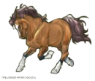
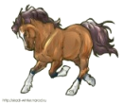
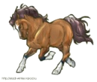
Уважаемые участники викторины!
Прежде чем отправить нам свои ответы, проверьте, подписана ли Ваша работа. Не забудьте указать фамилию, имя, школу, класс, почтовый и электронный адрес своей школы.



Кони, кони,
вы сказка и песня!

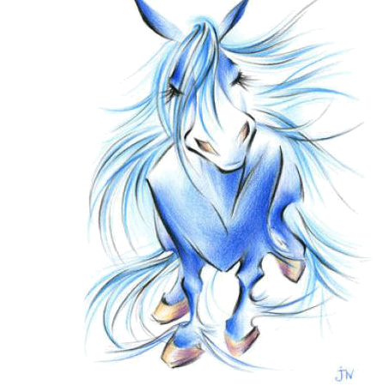

- Как называется стадо лошадей?
- Как называется напиток из молока кобылицы?
- Каким новым представителем пополнилась семья лошадей в 1827 году?
- Какое животное древние греки назвали «речной лошадью»?
- Скажите по-монгольски «вьючное животное».
- Скажите по-гречески «предводитель конницы».
- Чему равняется мощность насоса, поднимающего 75 кг воды в секунду на 1 метр?
- Какой термин для наших предков означал «потерять в бою коня», а для нас – «растеряться от неожиданности»?
а) Ошеломить;
б) Опешить;
в) Опростоволоситься;
г) Ополоуметь.
- Куда, согласно пословице, не смотрят дарёному коню?
а) В глаза;
б) В зубы;
в) В нос;
г) В хвост.
- Как в старину назывались лошади (лошадь) с экипажем и упряжкой?
а) Поезд;
б) Выезд;
в) Заезд;
г) Подъезд.
- Татарское слово «ям» или «место остановки» в России означало станцию, на которой меняли лошадей. На какое слово в XVIII веке заменили «ямы»?
а) Почта;
б) Мотель;
в) Кемпинг;
г) Манеж.
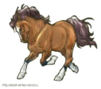
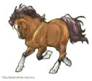

- На какой из этих картин Третьяковской галереи нет изображения лошадей?
а) «Богатыри» В. Васнецова;
б) «Всадница» К. Брюллова;
в) «Март» И. Левитана;
г) «Тройка» В. Перова.
- Сколько скульптур «Укрощение коня» установлено на Аничковом мосту в Санкт-Петербурге?
а) Две;
б) Четыре;
в) Шесть;
г) Восемь.
- Какое чудо техники крестьяне 1920-х годов прозвали «железный конь»?
а) Автомобиль;
б) Трактор;
в) Паровоз;
г) Велосипед.
- Какого цвета конь на гербе России?
а) Красный;
б) Чёрный;
в) Золотой;
г) Серебряный.
- Какая часть сбруи лошади «попадает под хвост» тому, кто сердит или раздражён?
а) Шлея;
б) Узда;
в) Хомут;
г) Оглобля.
- Как говорят о человеке, чьи качества, возможности неясны, неизвестны?
а) Тёмная лошадка;
б) Старая кляча;
в) Сивый мерин;
г) Неповоротливая кобыла.

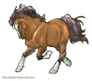
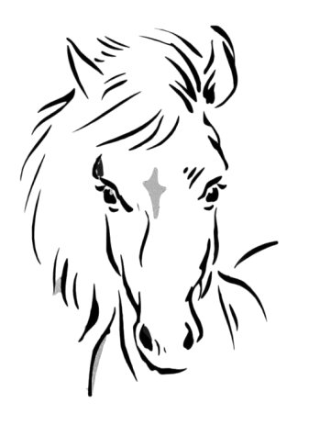
- Какое из этих слов НЕ происходит от слова «лошадь» на разных языках?
а) Ковбой;
б) Кабальеро;
в) Шевалье;
г) Рыцарь.
- В какой стране побывал Лемюэль Гулливер?
а) Разумных лошадей;
б) Умных коней;
в) Хитрых жеребят;
г) Мудрых кобыл.
- Когда отмечается день Флора и Лавра, покровителей лошадей?
- Когда человек несет всякую чушь, говорят: «Это бред сивой кобылы». А какой это цвет, сивый?
- Как называется порода самых сильных лошадей?
- Вспомните танец, который называется по-лошадиному.
- В каком городе России больше всего каменных лошадей?
- Как называется главный конь, ведущий в тройке, запрягаемый в центре между пристяжными?
- Как называется самое маленькое по размерам животное семейства лошадиных?
- Мустанг — это дикая лошадь или одичавшая домашняя?
- На коне какого цвета Святой Николай развозил по сиротскими домам детям подарки?
- Как называется мифическое существо – получеловек -
полулошадь?
- Кто придумал Троянского коня?
- Как ходит шахматная фигура конь?
- Каких сказочных лошадей вы знаете?
- Какая песенка посвящена самой мелкой породе лошадей?
- Как звали лошадь Дон Кихота?
- Какой литературный герой мог ездить даже на половине лошади?
- В какой сказке Иван приказывает своему коню: «Встань передо мной, как лист перед травой!»?
- Какая сказочная девочка была настолько сильна, что могла поднять лошадь?
- В какой повести Николая Носова два мальчика — Петя и Витя — исполняли на сцене роль коня?
- Из какой сказки эти кони:
«Молодые, вороные,
Вьются гривы золотые,
В мелки кольца завитой,
Хвост струится золотой,
И алмазные копыта
Крупным жемчугом обиты»?
- Отгадайте кроссворд:
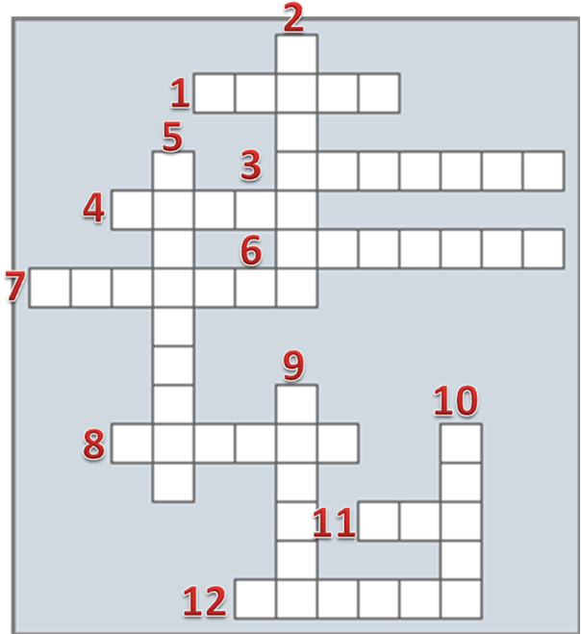

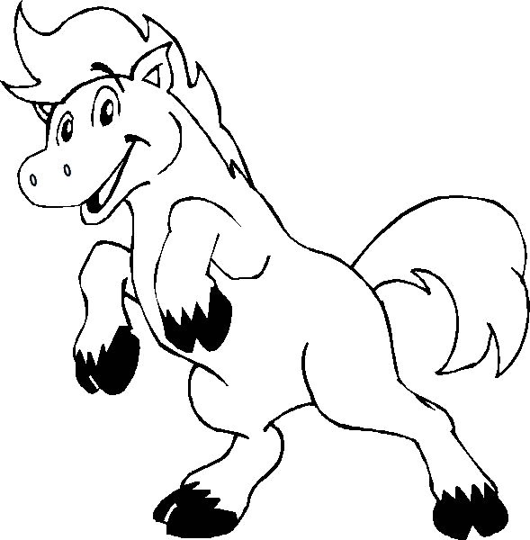

- Закончи строчку из стихотворения А.Барто: «Гребешком приглажу …»
- Раз-два и готово – на копытах у лошади.
- Помещение для лошадей.
- Сидение, укрепляемое на спине у лошади.
- Детёныш лошади.
- Место на реке, где воду пьют.
- Ремешок для управления лошадью.
- Чем лошадка может цокать?
- Отдельное место для лошади в конюшне.
- Волосы на шее у лошади.
- Собака вертит хвостом, а лошадь поводит …
- Одеяло для лошади.
- Назовите породы лошадей:

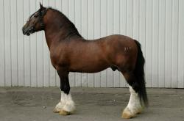

1

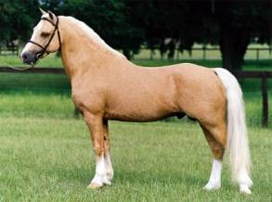

2

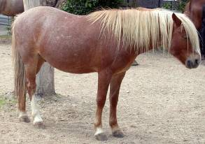

3

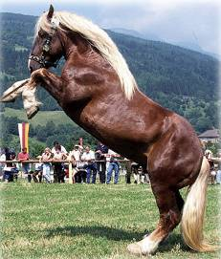
4

УЧАЩИЕСЯ 9 – 11 КЛАССОВ БУДУТ ОЦЕНИВАТЬСЯ ПРИ УСЛОВИИ ОТВЕТА НА ДОПОЛНИТЕЛЬНЫЕ ВОПРОСЫ

- В каком месте, по утверждению русской пословицы, не меняют лошадей?
а) На перекрёстке;
б) На переправе;
в) На базаре;
г) На охоте.
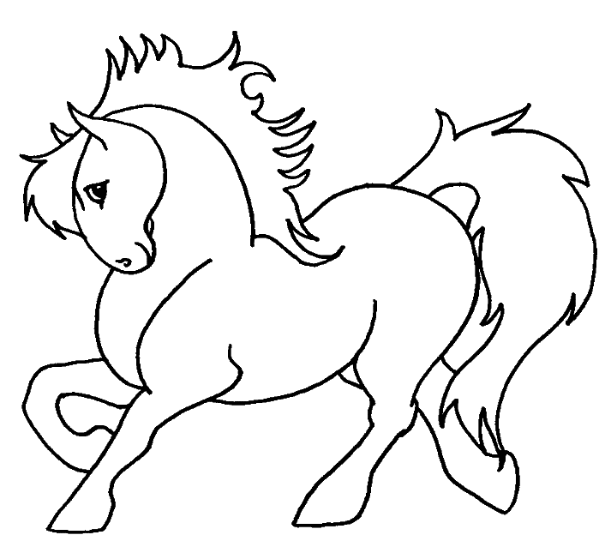
- Как у наших далёких предков назывался шест с пучком конских волос, клином яркой ткани и др.?
а) Флаг;
б) Прапор;
в) Стяг;
г) Вымпел.
- Чем раньше занимались ремонтёры?
а) Заготовкой съестных запасов;
б) Проведением ревизий;
в) Обучением новобранцев;
г) Закупкой лошадей.
- Какой из российских поэтов сетовал на то, что кони ему «попались привередливые»?
а) Владимир Маяковский;
б) Владимир Высоцкий;
в) Александр Твардовский;
г) Роберт Рождественский.
- Назовите лошадиную фамилию, которую вспоминал герой одноимённого рассказа А.П. Чехова.
а) Уздечкин;
б) Коневский;
в) Копытин;
г) Овсов.
- Какая река дала название тяжеловесной породе лошадей?
а) Хопёр;
б) Битюг;
в) Днепр;
г) Дон.
- Какая физическая величина измеряется в лошадиных силах?
а) Работа;
б) Мощность;
в) Напряжение;
г) Сила.
- Как называется один из основных видов конного спорта – соревнования по преодолению разнообразных препятствий?
а) Конкур;
б) Родео;
в) Вольтажировка;
г) Джигитовка.
- Какое из предложенных животных НЕ является лошадью?
а) Орловский рысак;
б) Владимирский тяжеловоз;
в) Сибирская кобылка;
г) Лошадь Пржевальского.
- Купание какого коня изобразил на своей картине Кузьма Сергеевич Петров-Водкин?
а) Гнедого;
б) Вороного;
в) Красного;
г) Троянского.
- Самая светлая из перечисленных мастей лошади – это:
а) Караковая;
б) Гнедая;
в) Буланая;
г) Вороная.
- Сколько всего коленных чашечек у лошади?
а) 2;
б) 4;
в) 6;
г) 8.
Желаем удачи!

